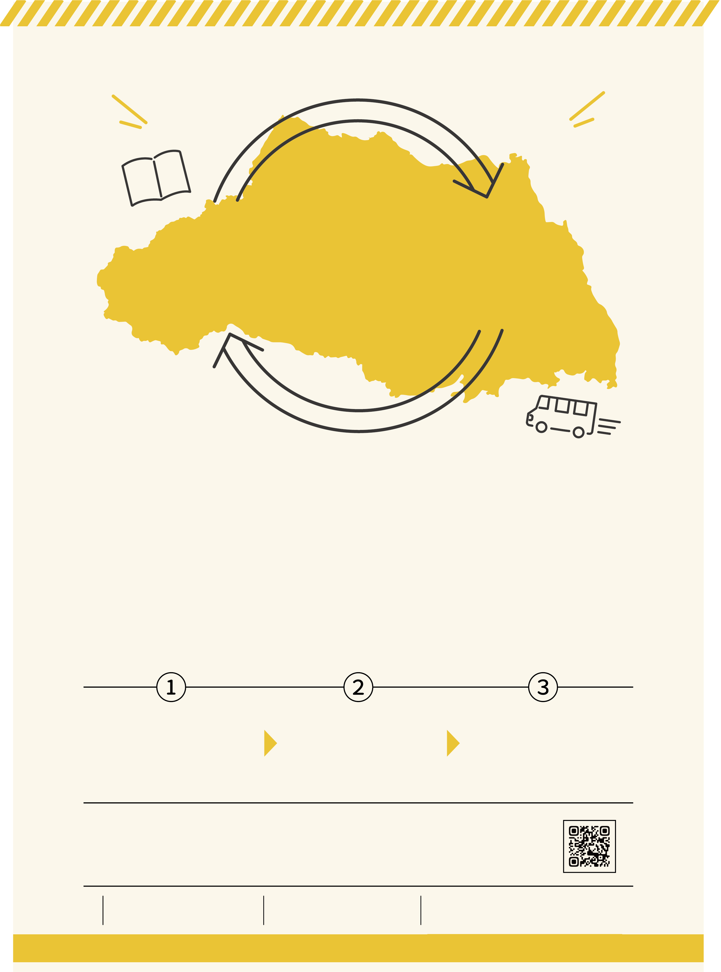

２５００の　を　むことが　できます

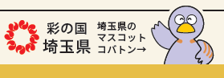

は　こちら→

が　いたら、　くの　で　を　りることが　できます。　は　くの　に　してください。

くの　で　を　りることを

んでください。

む　は　の　に

いてください。

あなたの　「べる」を　します。

TEL 0480-21-2659

TEL 048-523-6291

・が　どこの　に　あるのか　ことが　できます。　は　です。

・によって　を　りる　が　います。の　 にいてください。

・を　りるまで　が　かかります。

のある　から　くの まで　を　びます。

の　の　を　りることが　できます。

が　きな　です。

くの　にないも

の　から　りることが　できます。

ぜひ、ってみてください。

の　を

くの　で　りることが

できます。

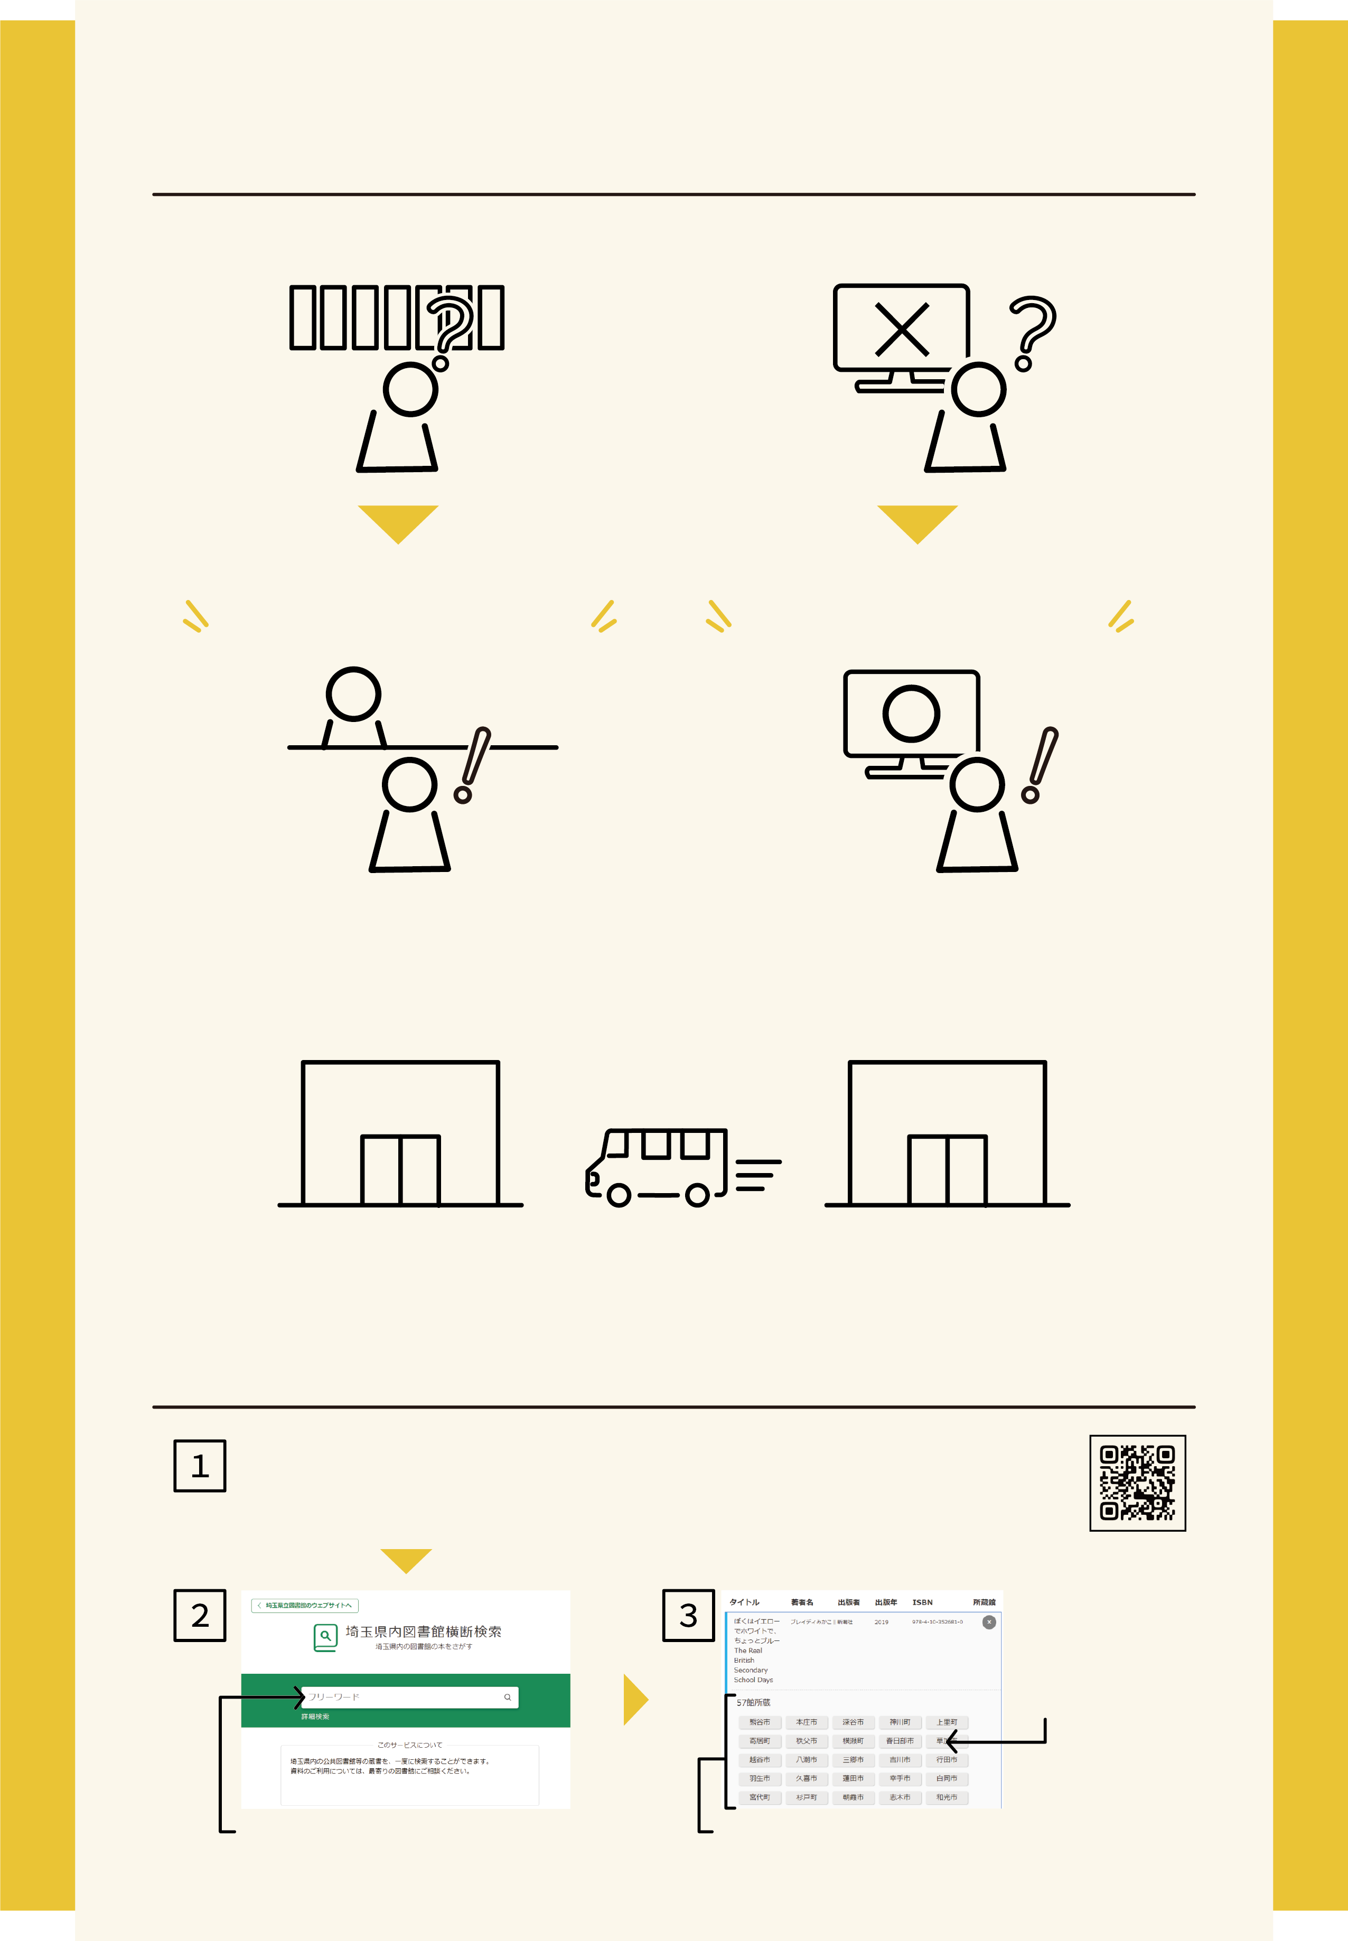

の　から　を　りることが　できます。

は　を　く　しています。

の　に　ない　が　に　あることがあります

を　っている　です。

は　こちら→

が　つからない。

あきらめないでください。

の　などを　れてください。

　の　「」を

してください。＊です。

を

すると　のが　わかります。

によって　りる　 が　 います。

くの　に　いてください。

の　の　を

すことが　できます。

で　を　す

つからない

で　を　す

つからない

の　の　を

の　に　いてください